# INSTITUTO DE EDUCACION SUPERIOR CIBERTEC

# DIRECCIÓN ACADÉMICA

# CARRERA PROFESIONALES

#### NOTA

**CURSO :** Matemáticas I

**PROFESOR :** Huarcaya Huarcaya Karol José María

**SEMESTRE :** 2023 II

**SECCIÓN :** T1ZL

**FECHA :** 5/10/2023

**DURACIÓN :** 90 minutos

**ALUMNO (A) : SERGIO DANIEL LIZANO INGA**

**EVALUACION PARCIAL – EP**

**Consideraciones generales:**

* Esta evaluación casuística permite desarrollar las capacidades de análisis y razonamiento en cuanto a los conceptos básicos de las matemáticas aplicadas al negocio.
* **Esta evaluación se desarrollará totalmente en Word, y de manera individual.**
* **Descargue el archivo de la ACTIVIDAD CP y desarrolle las preguntas al término de la misma, cargue el archivo en el LINK ACTIVIDAD CP, con sus datos correspondientes.**

**LOGRO DE LA EVALUACIÓN**

Tenga presente que el logro de esta evaluación, es que usted trabaje de manera individual, identifique y comprenda la regla de tres simples, entienda la teoría de los porcentajes y maneje la teoría de exponentes

**Consolidado**

|  |  |  |  |  |
| --- | --- | --- | --- | --- |
| **Pregunta** | **Puntaje** | | **Llenar solo en caso de Recalificación justificada** | |
| **Máximo** | **Obtenido** | **Sustento** | **Puntaje** |
| **01** | **04** |  |  |  |
| **02** | **04** |  |  |  |
| **03** | **04** |  |  |  |
| **04** | **04** |  |  |  |
| **05** | **04** |  |  |  |
| **Nota Recalificada** | | | |  |

**Pregunta 01**

Sobre regla de tres simples se pide determinar la solución en cada caso:

1. Cierto número de máquinas fabrican un producto en 5 días. Si se adquieren 2 máquinas adicionales del mismo tipo, podrían fabricar el producto en 3 días. ¿Cuántas máquinas se necesitan en total?
2. Un pintor tarda 15 días en pintar un mural cuadrado de 20 m de lado. ¿Cuánto tiempo le tomará pintar otro mural (cuadrado) pero con 20 m más de lado que el anterior?

|  |  |  |  |  |
| --- | --- | --- | --- | --- |
| **Rúbrica** | | | | |
| **Puntos** | **Excelente: 4 puntos** | **Bueno: 3 puntos** | **Regular: 2 puntos** | **En Proceso: 1 punto** |
| **04 Puntos** | **Resuelve correctamente los dos casos** | Resuelve correctamente uno de los dos casos y el otro en un 50% | Resuelve correctamente uno de los dos casos | Plantea correctamente la igualdad en uno de los dos casos y lo resuelve en un 50% |

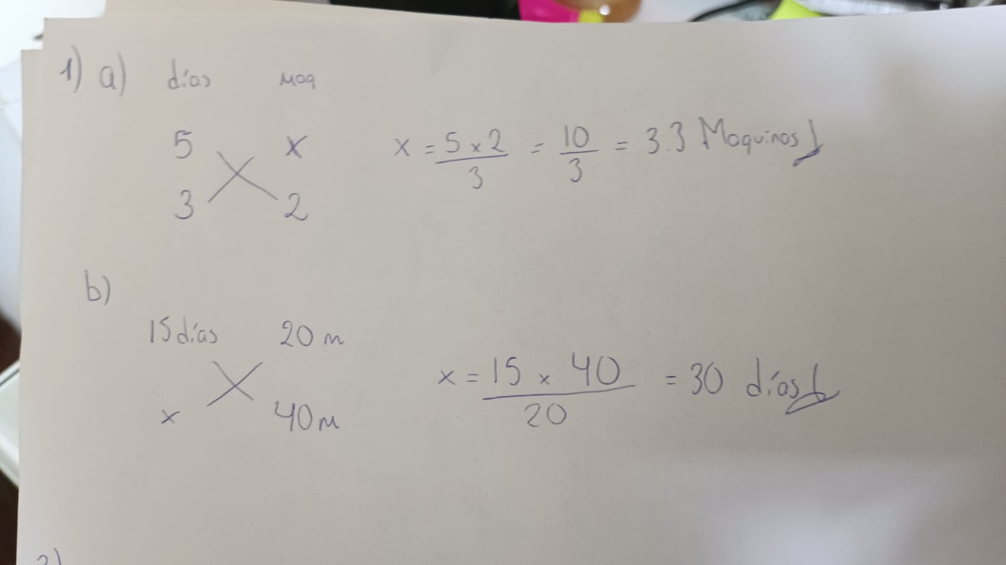

**Pregunta 02**

Responda, colocando (V) si es verdadero y (F) si es falso

|  |  |
| --- | --- |
| 1. Dos descuentos sucesivos de 12% y 18% es igual a un descuento único de 30% | F |
| 1. Si el precio de una placa ASUS 6ta generación cuesta 3500 y las nuevas placas de 7ma generación cuesta 20% más. Entonces, el precio de esta última placa es mayor de 1000. | V |
| Dos aumentos sucesivos de 5% y 15% es igual a un aumento único de 20% | F |
| **d)** El valor del 15% del 30% de 1600 es 72 | V |

|  |  |  |  |  |
| --- | --- | --- | --- | --- |
| **Rúbrica** | | | | |
| **Puntos** | **Excelente: 4 puntos** | **Bueno: 3 puntos** | **Regular: 2 puntos** | **En Proceso: 1 punto** |
| **04 Puntos** | Escribe correctamente  (V) o (F) los 4 enunciados. | Escribe correctamente  (V) o (F) sólo 3 enunciados. | Escribe correctamente (V) o (F) sólo 2  enunciados. | Escribe correctamente (V) o (F) sólo 1 enunciado. |

**Pregunta 03**

### Determine la solución de los problemas:

1. Un profesor recibió un aumento del 20% en su salario en el mes de abril del 2023, ganando ahora $4,800 mensuales. ¿Cuál fue su salario en el mes de marzo del 2023?
2. Un comercio tiene una promoción de invierno donde ofrece a sus clientes una rebaja del 25% en todos los artículos. Además, si el cliente paga con tarjeta MasterCard, recibe un descuento sucesivo del 15%. Si un cliente usa su tarjeta MasterCard y paga en caja por un abrigo $135.50, ¿cuál era el precio original del abrigo?

|  |  |  |  |  |
| --- | --- | --- | --- | --- |
| **Rúbrica** | | | | |
| **Puntos** | **Excelente: 4 puntos** | **Bueno: 3 puntos** | **Regular: 2 puntos** | **En Proceso: 1 punto** |
| **04 Puntos** | **Resuelve correctamente todo el problema** | Resuelve correctamente uno de los dos casos y el otro en un 50% | Resuelve correctamente uno de los dos casos | Plantea correctamente la igualdad en uno de los dos casos y lo resuelve en un 50% |

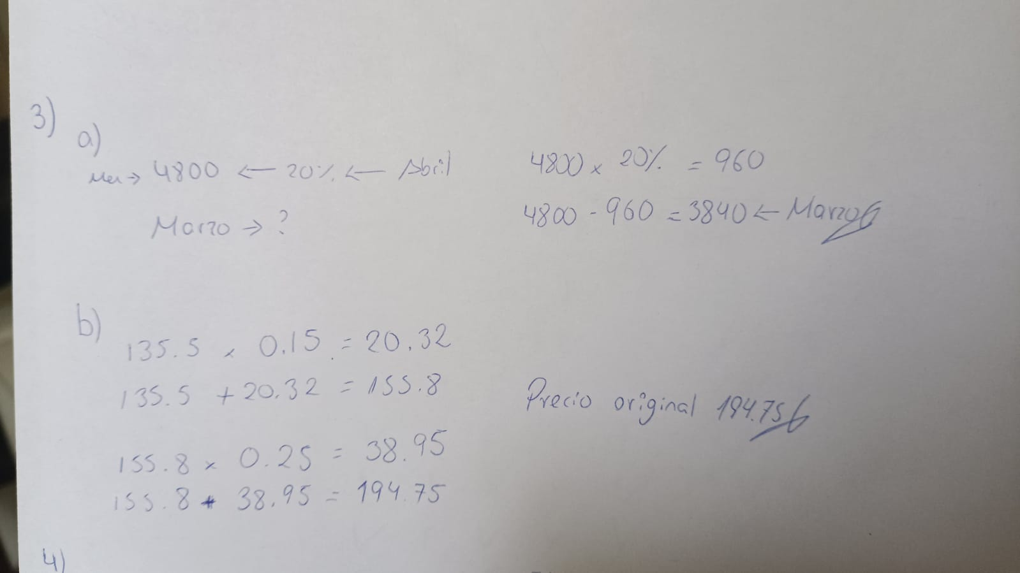

**Pregunta 04**

Dos librerías ofrecen sobre el mismo libro dos descuentos sucesivos. En la Librería Alfa, se ofrecen descuentos del 20% y 15% respectivamente, y en la Librería Beta, descuentos del 15% y 25% respectivamente. Si un libro de cocina cuesta S/. 300, ¿en cuál de las librerías conviene comprar?, ¿Cuál es el precio de venta del libro en cada librería?

|  |  |  |  |  |
| --- | --- | --- | --- | --- |
| **Rúbrica** | | | | |
| **Puntos** | **Excelente: 4 puntos** | **Bueno: 3 puntos** | **Regular: 2 puntos** | **En Proceso: 1 punto** |
| **04 Puntos** | **Plantea bien el problema y contesta correctamente las preguntas** | **Determina el descuento único de ambas tiendas y calcula el precio en cada**  **tienda** | **Determina el descuento único de ambas tiendas** | **Sólo determina el descuento único equivalente** |

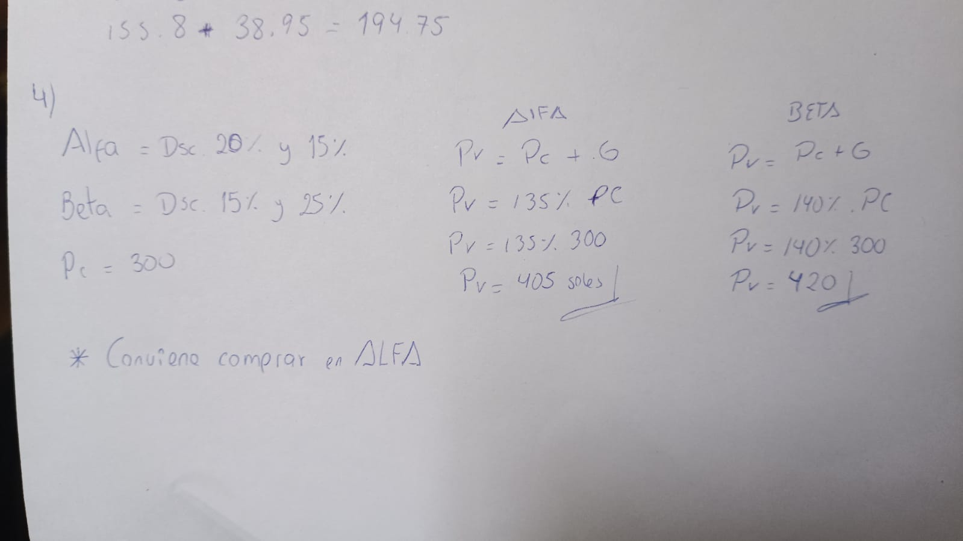

**Pregunta 05**

Simplificar la siguiente expresión algebraica:

$$A=\frac{3^{x+5}-3^{x+4}}{2×3^{x+3}}+\frac{3^{x+6}-3^{x+5}}{2×3^{x+5}}$$

|  |  |  |  |  |
| --- | --- | --- | --- | --- |
| **Rúbrica** | | | | |
| **Puntos** | **Excelente: 4 puntos** | **Bueno: 3 puntos** | **Regular: 2 puntos** | **En Proceso: 1 punto** |
| 04 Puntos | Resuelve correctamente la expresión algebraica y llega a la solución del caso | Resuelve la expresión algebraica y llega a la solución con algunos errores | Resuelve el caso pero comete errores en la solucion del caso | Realiza operaciones sueltas y no llega a ninguna solución |

